พล.ต.ต. | 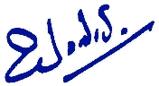 | 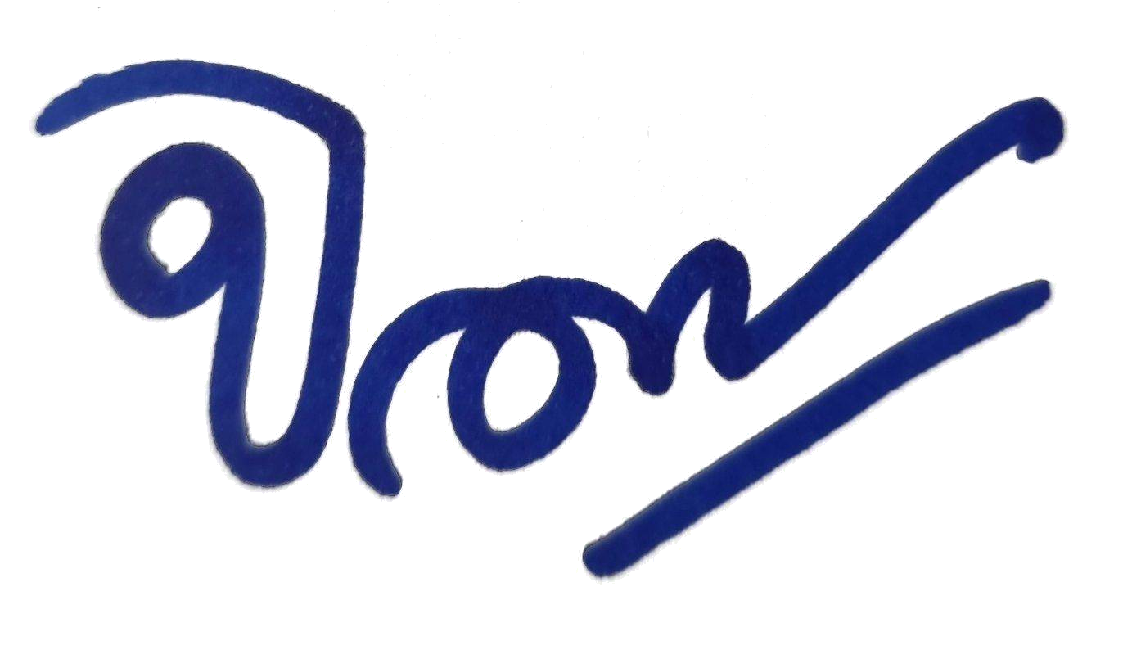  ร.ต.อ.หญิง |  | พล.ต.ต. |  | ร.ต.อ.หญิง  สำเนา
(พงศธร เครียดธฤมาล) |  | (จันจิรา พรหมมา) |  | (พงศธร เครียดธฤมาล) |  |  | (จันจิรา พรหมมา) |  |  |  |  |  | (จันจิรา พรหมมา)

